Scope

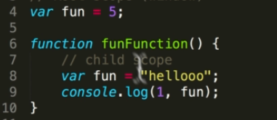

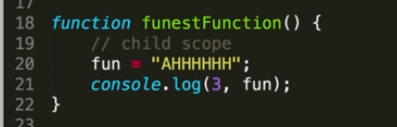

Trường hợp 2 mới thay đổi biến global, trường hợp 1 hết hàm giải phóng biến local, biến global giữ nguyên

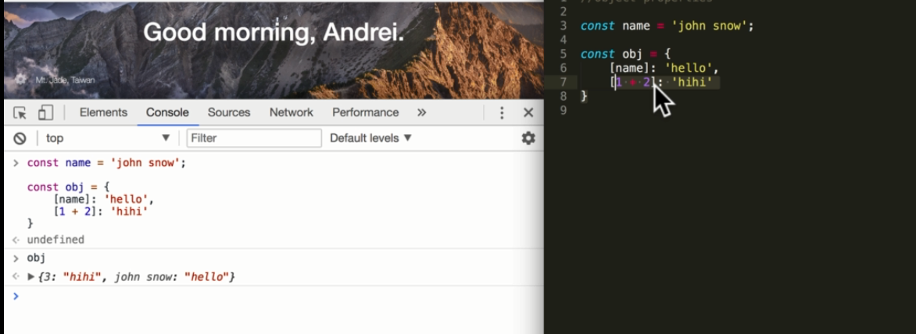

dùng [] để đưa key của obj dynamictly

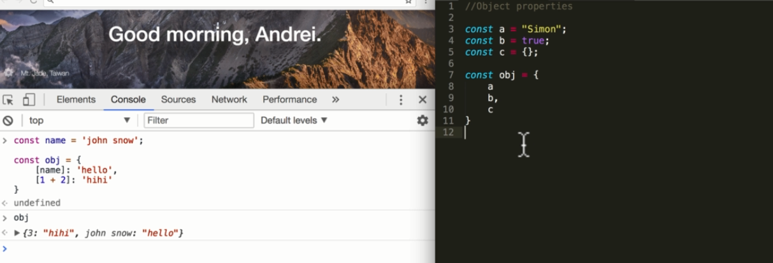  
ntn thì giống dưới ( thiếu dấu , tren hình )

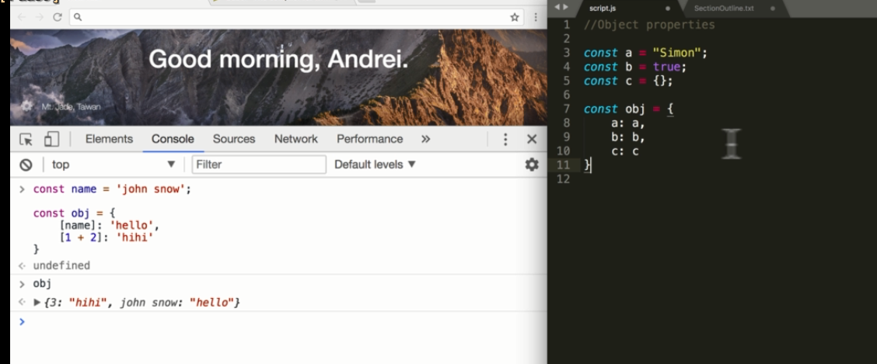

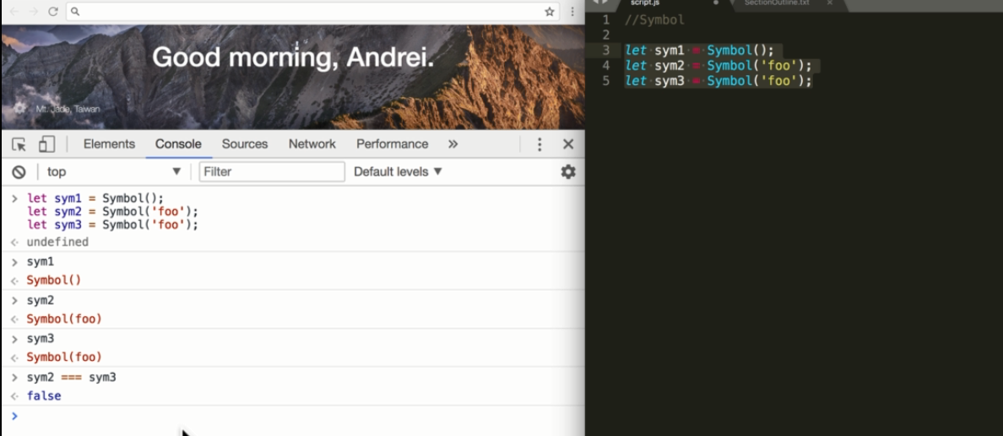

Symbol create complete unique variable

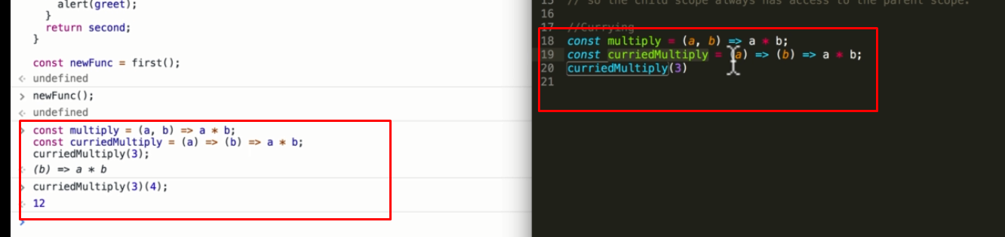

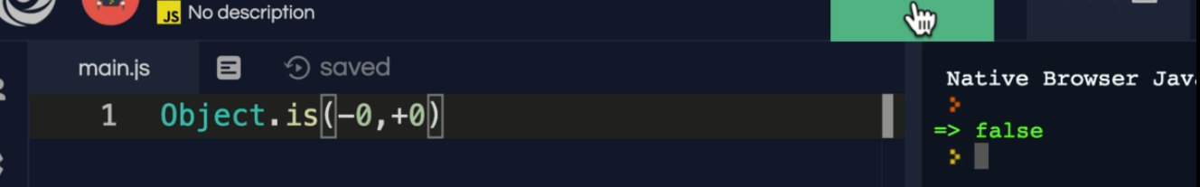

Es7

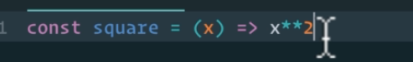

**\*\***

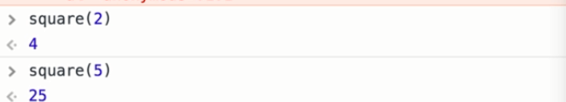

**Es8**

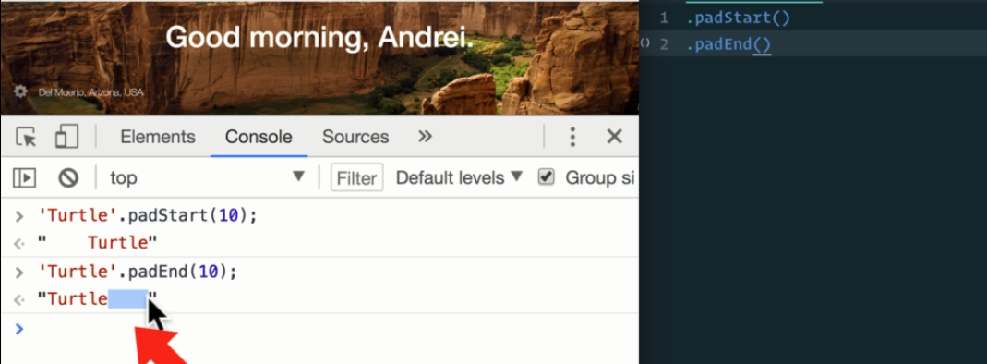

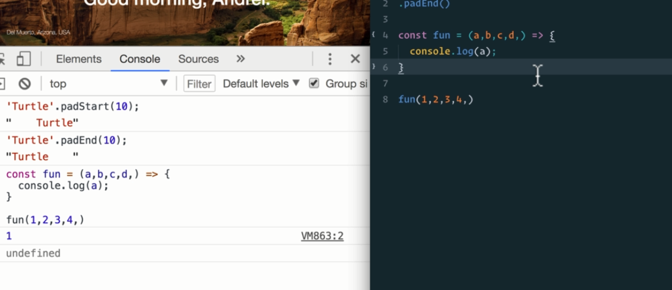

Thừa dấu , ở input của function vẫn ok

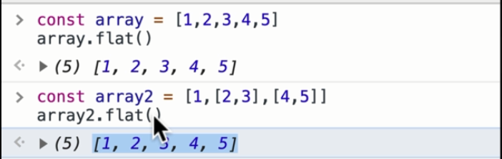

I need you for a long time, đưa netes array về simple array, thực hiện theo từng level nested. Nếu có 2 level thì gọi hàm này 2 lần sẽ cho ra simple array, gọi 1 lần thì level 1 về 0, level2 về 1

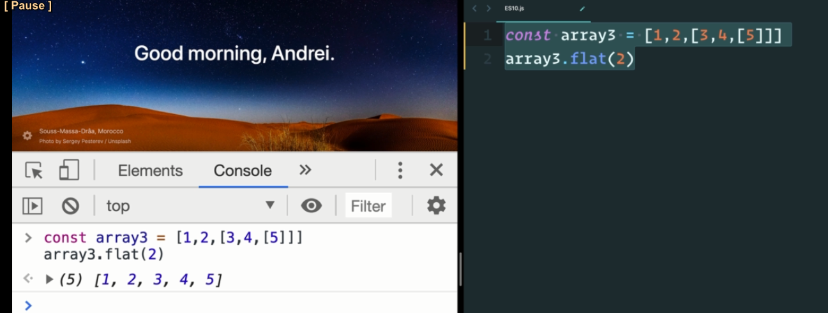

Có thể chỉ ra số level được

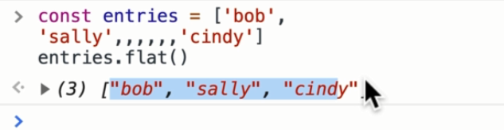\

Clearn null

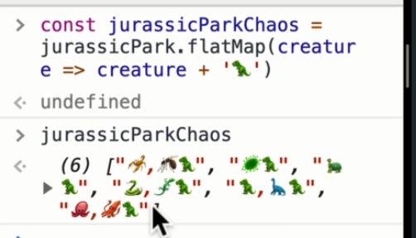

Flat map, ở trên cộng con khủng long vào tất cả phần tử đồng thời xóa nested

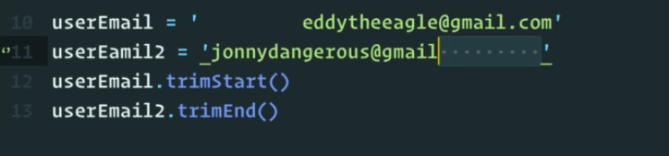

Trim

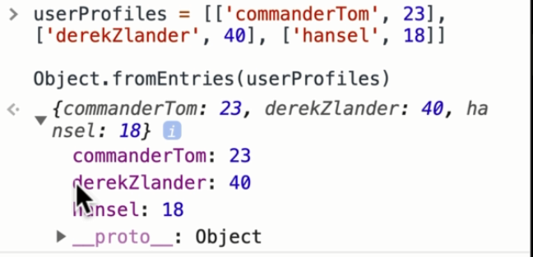

Array to obj

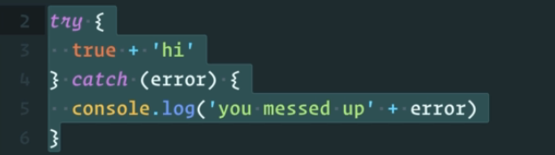

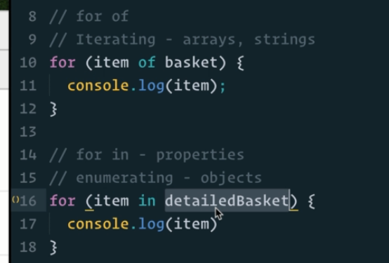

For in for obj

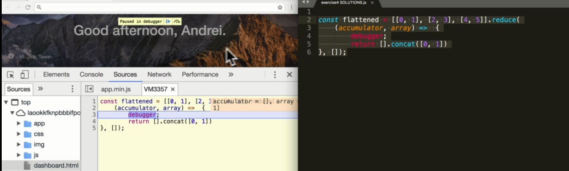

Dùng debugger, khi chạy sẽ dừng lại ở chữ debugger

